Додаток
до ухвали міської ради
від ___________№____

"Додаток
Затверджено
ухвалою міської ради
від 06.12.2022 № 2591

ПРОГРАМА
сприяння розвитку підприємництва
у Львівській міській територіальній громаді на 2023–2028 роки

Паспорт Програми

1. | Загальна характеристика Львівської міської територіальної громади (надалі – ЛМТГ) (станом на 01.01.2025)
1.1. | Площа території | 315,6 кв. км
1.2. | Кількість населених пунктів | 20
1.3. | Кількість населення | 883,3 тис. осіб
2. | Розробник Програми сприяння розвитку підприємництва у Львівській міській територіальній громаді на 2023–2028 роки (надалі – Програма) | управління економіки департаменту економічного розвитку
3. | Співрозробники Програми | представники асоціативних підприємницьких структур, депутатського корпусу, громадських організацій, дорадчих органів, наукових установ та організацій
4. | Мета Програми | формування стійкого та інклюзивного економічного середовища для розвитку малого та середнього підприємництва у ЛМТГ
5. | Терміни реалізації Програми | 2023–2028 роки
6. | Виконавець Програми | Департамент економічного розвитку
7. | Співвиконавці Програми | 1. Структурні підрозділи Львівської міської ради:  департамент гуманітарної політики;  департамент освіти та культури;  департамент "Адміністрація міського голови";  департамент природних ресурсів та будівництва;  департамент фінансової політики;  департамент "Секретаріат ради";  офіс агломерації та розвитку громад.  2. Львівське комунальне підприємство "Центр підтримки підприємництва Львівської міської ради" (надалі – ЛКП "Центр підтримки підприємництва").  3. Асоціативні підприємницькі структури, установи, організації – за згодою.  4. Суб’єкти підприємницької діяльності (надалі – СПД) – за згодою.  5. Донорські організації
8. | Фінансування Програми | Бюджет Львівської міської територіальної громади, грантові кошти
9. | Обсяг фінансування
9.1. | Кошти бюджету ЛМТГ,  млн. грн | У межах бюджетних призначень
9.2. | Грантові кошти, млн. грн | У межах залучених грантових коштів
10. | Зв'язок Програми з документами стратегічного планування | 1. Стратегія відновлення, сталого розвитку та цифрової трансформації малого і середнього підприємництва на період до 2027 року, схвалена розпорядженням Кабінету Міністрів України від 30.08.2024 № 821-р.  2. Стратегія розвитку Львівської міської територіальної громади на 2026–2028 роки (ухвала міської ради від 08.02.2024 № 4301).  3. Інтегрована концепція розвитку: Львів 2030 (ухвала міської ради від 09.07.2021 № 1131).  4. Стратегія прориву 2027 (ухвала міської ради від 20.06.2019 № 5176).

Програма узгоджується зі Стратегією розвитку Львівської міської територіальної громади на 2026–2028 роки, затвердженою ухвалою міської ради від 08.02.2024 № 4301, є галузевим інструментом реалізації її стратегічних напрямів "Стійкість" і "Майбутнє" та поширюється на суб'єктів малого і середнього підприємництва, що здійснюють господарську діяльність на території ЛМТГ.

1. Підприємницька еволюція у 2023–2025 роках

Повномасштабна збройна агресія російської федерації проти України зумовила безпрецедентні виклики для економіки країни, зокрема для малого і середнього підприємництва (надалі – МСП), яке є ключовим джерелом зайнятості, гнучкості економіки та соціальної стійкості громад.
У 2022 році економіка громади зазнала найбільших втрат за весь період незалежності. Основними проблемами стали:
- втрата активів, ринків збуту та ланцюгів постачання;
- масове припинення або замороження діяльності суб’єктів господарювання;
- різке скорочення зайнятості та доходів населення;
- вимушене переміщення підприємців і працівників;
- фізичне знищення або пошкодження виробничих потужностей.
У цих умовах пріоритети економічної політики, визначені Львівською міською радою, були зосереджені на збереженні підприємницького потенціалу, мінімізації банкрутств та підтримці базової економічної активності. Водночас громада постала перед нестачею інституційних інструментів для комплексного супроводу МСП у кризових умовах.
У 2023 році ключовим викликом стала не лише фізична, а інституційна адаптація бізнесу до тривалого воєнного стану. Серед основних проблем були:
- дефіцит кадрів через мобілізацію та міграцію;
- обмежений доступ до фінансових ресурсів і кредитування;
- зниження платоспроможного попиту;
- зростання витрат на безпеку та енергоносії;
- потреба у трансформації бізнес-моделей.
Департамент економічного розвитку у цей період акцентував увагу на:
- підтримці МСП як основі економічної стійкості;
- розвитку навчальних програм для бізнесу;
- стимулюванні підприємницької ініціативи через фінансові інструменти підтримки МСП;
- релокації бізнесу з прифронтових та окупованих територій;
- дерегуляції господарської діяльності;
- наданні податкових пільг для МСП.
У період 2023–2024 років економіка громади входить у нову фазу, що характеризується поверненням частини ветеранів до цивільного життя. Це формує окрему траєкторію розвитку, яка поєднує економічні та соціальні аспекти. Традиційні інструменти підтримки підприємництва не повністю відповідали новим соціально-економічним реаліям, зокрема не враховували комплексні потреби вразливих груп та виклики відновлення людського капіталу.
Ключові виклики цього періоду:
- необхідність економічної інтеграції ветеранів;
- створення робочих місць, адаптованих до потреб осіб з бойовим досвідом;
- розвиток ветеранського підприємництва як інструменту самозайнятості, лідерства та психологічної реабілітації;
- поєднання політик зайнятості, освіти, менторства та фінансової підтримки ветеранського бізнесу;
- зростання ролі громад у формуванні локальних екосистем ветеранського підприємництва.
Відповідно до стратегічних напрямів Львівської міської ради ветеранська політика у сфері економіки базується на:
- розвитку підприємницьких компетенцій;
- доступі до фінансування;
- менторській та інституційній підтримці;
- інтеграції ветеранів і внутрішньо переміщених осіб в ланцюги створення доданої вартості.
Таким чином, політика підтримки підприємництва упродовж наступних років має набути ширшого соціально-економічного виміру, поєднуючи розвиток бізнесу з відновленням людського потенціалу та посиленням стійкості громади.
Програма на 2026–2028 роки орієнтується на перехід від реактивних і компенсаторних підходів до системної політики забезпечення стійкого економічного розвитку, що спирається на довгострокові стимули, партнерство та інтегровані рішення.
Одним з ключових елементів Програми є впровадження принципу створення спільної цінності (shared value), який передбачає, що економічні результати діяльності бізнесу поєднуються з позитивним впливом на якість життя громади, розвиток людського капіталу та стан довкілля. Підтримка з боку міста спрямовується передусім на ті ініціативи, які демонструють подвійний ефект – економічний та суспільний, сприяючи формуванню відповідального, інклюзивного та резильєнтного бізнес-середовища у м. Львові.
Яскравими прикладами впровадження принципу спільних цінностей є Lviv IT Cluster та медична ініціатива UNBROKEN, що забезпечують освітні програми, стартап-проєкти та соціальну підтримку мешканців.

2. Аналіз тенденцій розвитку МСП
Львівської міської територіальної громади

Упродовж 2023–2025 років завдяки спільним зусиллям громади та бізнесу МСП виявило виняткову стійкість, адаптуючись до нових економічних умов та зберігаючи фінансову стабільність.
ЛМТГ демонструє впевнене зростання підприємницької активності. Обидві ключові групи – юридичні особи та фізичні особи – підприємці – збільшують свою чисельність щороку.
Станом на 01.01.2025 у ЛМТГ зареєстровано 10 5059 суб’єктів господарської діяльності, серед яких:
- 40 634 юридичні особи;
- 64 425 фізичних осіб – підприємців.
Кількість фізичних осіб – підприємців суттєво зросла: з 52 288 одиниць у 2023 році до 64 425 одиниць у 2025 році (+23 % за 2 роки), а юридичних осіб – на 8 % за два роки (рисунок 1).
Зазначена статистика демонструє сприятливі умови у місцевому бізнес-середовищі для розвитку як малого, так і середнього підприємництва.

Рисунок 1
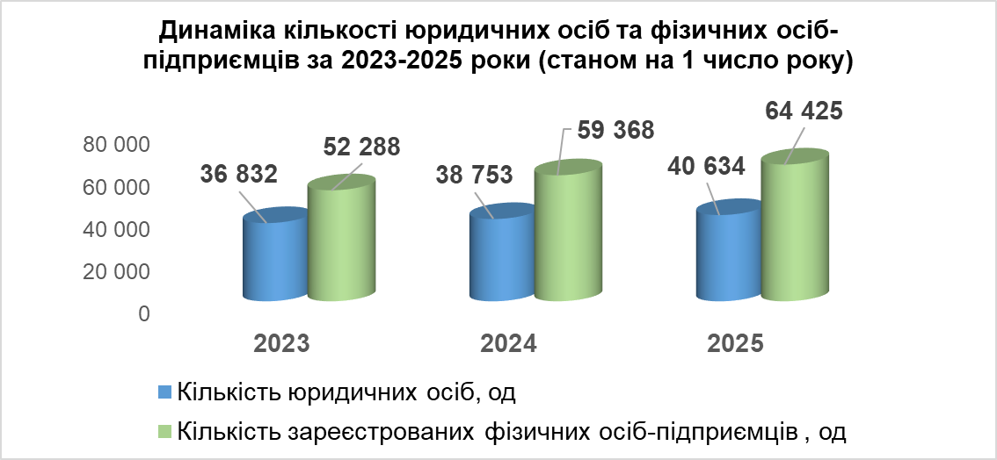

Якщо аналізувати галузеву структуру юридичних осіб, то найбільша частка за видами діяльності припадає на оптову і роздрібну торгівлю та сферу адміністративних послуг (консалтингові, туристичні, івент-послуги тощо).
Також значна кількість юридичних осіб здійснює свою діяльність у сфері будівництва, промисловості та в науково-технічній діяльності (рисунок 2).

Рисунок 2
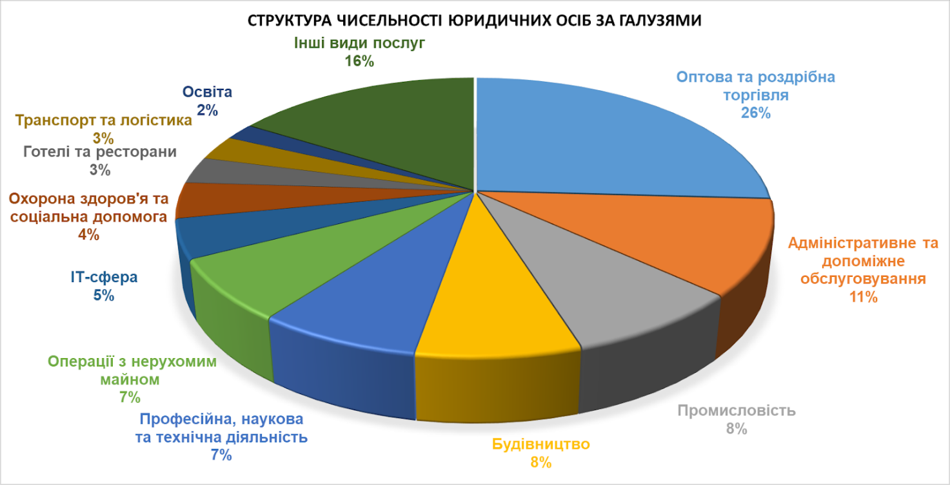
Найбільш динамічними галузями серед юридичних осіб у період війни стали: охорона здоров’я (+41 % юридичних осіб), транспорт (+12 %), ІТ-сфера (+6 %), переробна промисловість (+5%).
Розвиток підприємництва в цих галузях дав можливість сформувати у громаді потужний медичний хаб, розбудувати логістику, зміцнити позиції ІТ-індустрії та забезпечити зростання виробничого сектору і доданої вартості (рисунок 3).
Рисунок 3
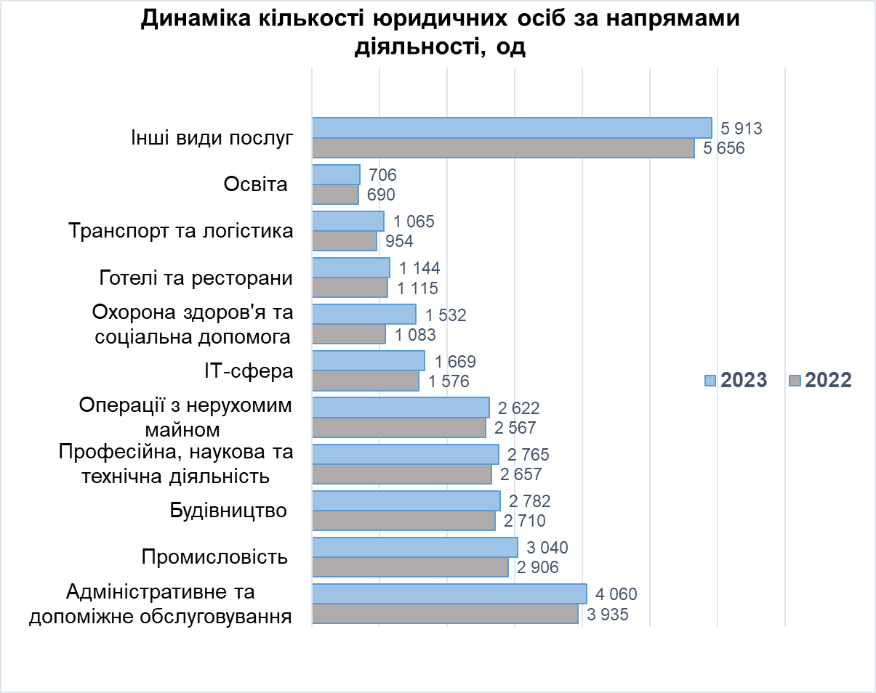

Загалом чисельність юридичних осіб зростає у всіх галузях, що підтверджує сприятливе економічне середовище для бізнесу.
Аналіз галузевої структури кількості фізичних осіб – підприємців показав дещо іншу сегментацію ринку.
Окрім торгівлі значну частку займає ІТ-галузь. На ІТ-ринку поширена практика оформлення ІТ-фахівців як фізичних осіб – підприємців для оптимізації оподаткування. Це дозволяє підприємництву розвиватися, однак створює такі виклики, як втрата податку на доходи фізичних осіб для бюджету громади, який є критично важливим для фінансування освіти, медицини, інфраструктури та підтримки військових. Також це створює перекос у ринку праці, коли самозайнятість витісняє офіційні трудові відносини (рисунок 4).

Рисунок 4
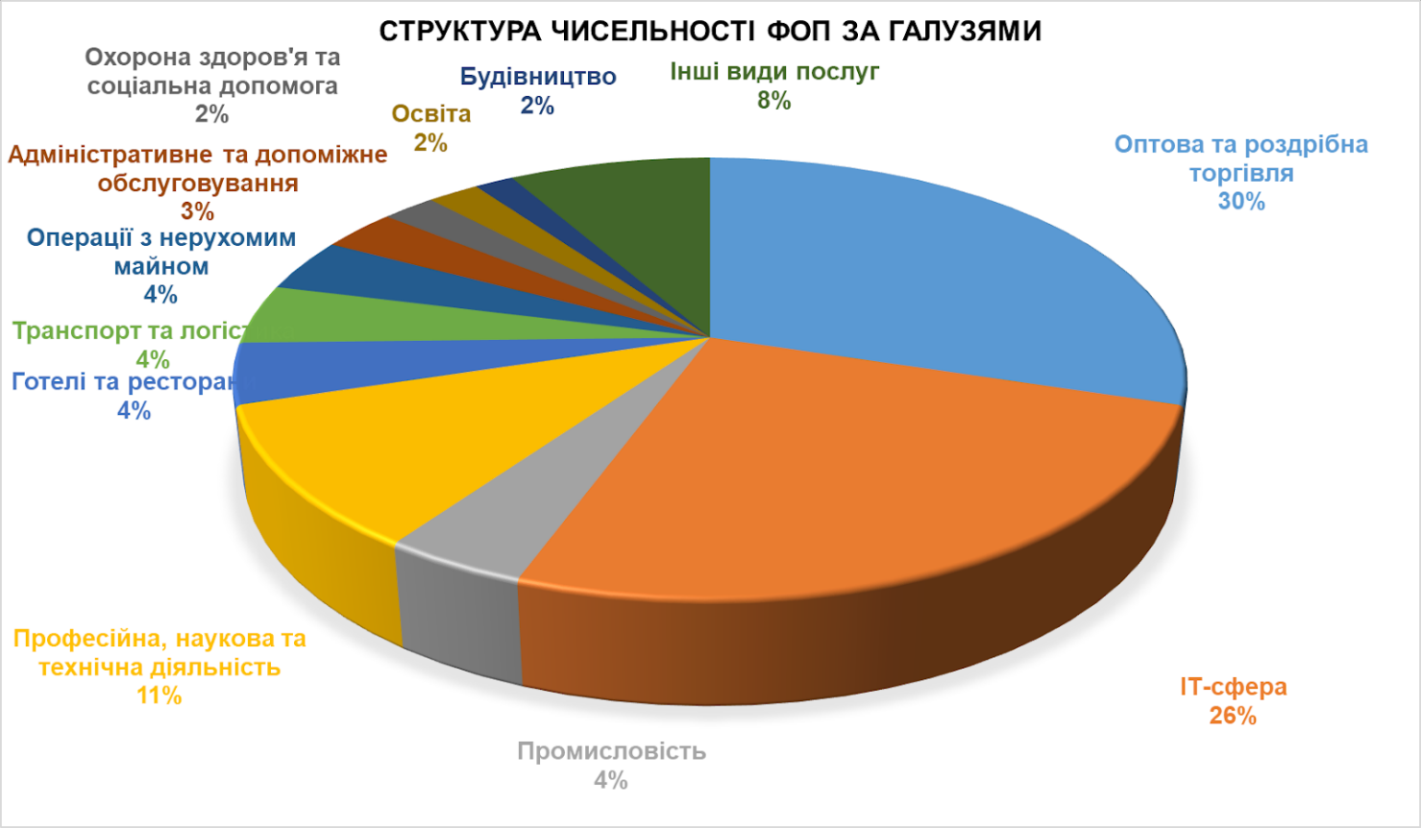

Чисельність фізичних осіб – підприємців зростає в усіх галузях. Водночас попри те, що ІТ-сфера стабільно залишається однією з найбільших галузей за кількістю зареєстрованих фізичних осіб – підприємців, динаміка останніх років демонструє поступове скорочення їх чисельності (Рисунок 5).
Рисунок 5
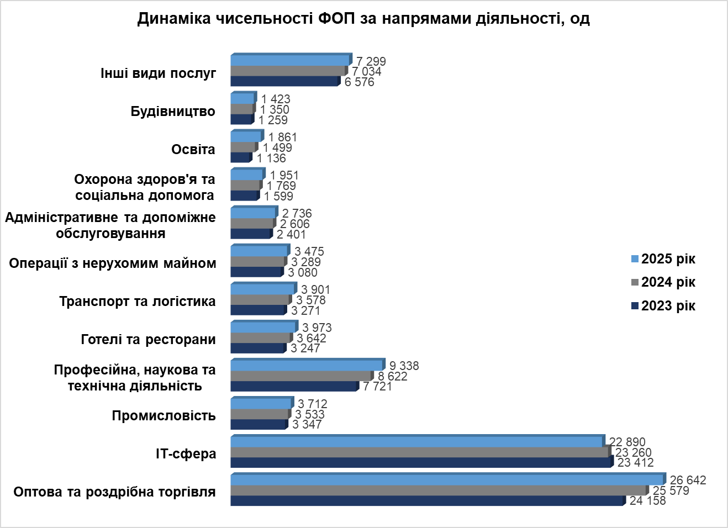
Спад у цьому сегменті має зрозумілі причини: значна частина ІТ-фахівців виїхала за кордон у пошуках стабільного середовища для роботи під час воєнного стану. Інша частина спеціалістів була мобілізована до лав Збройних Сил України, оскільки ІТ-галузь традиційно має високий відсоток працівників-чоловіків. У сукупності ці фактори призвели до тимчасового скорочення кількості фізичних осіб – підприємців з галузі ІТ, тоді як інші галузі продовжують демонструвати впевнене зростання.
Проведений аналіз динаміки розвитку МСП у Львівській міській територіальній громаді демонструє різноманітність та активне розширення видів економічної діяльності, що, з однієї сторони, посилює економічну стійкість бізнесу в умовах війни та здатність адаптуватися до непередбачуваних змін, а з другої – показує, що розвиток підприємницького середовища залишається фрагментованим, а галузеві переваги – недостатньо конвертованими у стійкі конкурентні ніші.
У сукупності ці тенденції свідчать про потребу переходу від універсальних інструментів підтримки бізнесу до цільового, науково обґрунтованого й доказового підходу, що враховує сильні сторони економіки громади, ринки, наявні компетенції та можливості зростання.
Саме тому у 2026–2028 роках Програма повинна базуватися на принципах смарт-спеціалізації.
Смарт-спеціалізація є ключовим елементом державної та регіональної політики та рекомендованою Європейським Союзом методологією для визначення точок зростання. Вона передбачає:
- концентрацію знань – зосередження зусиль на обмеженій кількості пріоритетних видів економічної діяльності з метою підвищення конкурентоспроможності регіонів;
- інноваційну спрямованість – визначення окремих напрямів і завдань місцевої стратегії розвитку з метою прийняття та впровадження технологій, продукції або послуг, а також організаційно-технічних рішень із врахуванням наявного інноваційного потенціалу громади та можливостей його нарощування;
- відкритість – забезпечення залучення зацікавлених представників, зокрема суб'єктів підприємництва, наукових установ, закладів вищої освіти та громадських об'єднань до процесу розроблення та реалізації регіональної стратеги;
- паритетність – створення рівних можливостей для висловлювання позицій учасників процесу розроблення і реалізації регіональної стратегії розвитку та забезпечення максимального врахування їхніх інтересів під час розроблення та реалізації стратегії розвитку громади;
- координацію – взаємозвʼязок та узгодженість стратегії розвитку громади з довгостроковими стратегіями, планами і програмами розвитку на державному та регіональному рівнях;
- доповнюваність – забезпечення взаємозвʼязку науки, освіти, виробництва, фінансових ресурсів;
- диверсифікацію – можливість створення нових видів економічної діяльності у визначених галузях економіки;
- вузьку спеціалізацію – обмеження переліку видів економічної діяльності, вибір яких зумовлений перспективними можливостями громади та які провадитимуться на внутрішньому і зовнішньому ринках.
Враховуючи тенденції, виявлені під час аналізу МСП, очевидно, що ЛМТГ вже перебуває у точці, де застосування смарт-спеціалізації стає не лише бажаним, а й неминучим кроком. Це дозволить:
- переорієнтувати підтримку на галузі з найвищим потенціалом мультиплікаційного ефекту;
- розвивати нові економічні ніші й технологічні виробництва;
- посилити роль інновацій та підприємницького відкриття;
- забезпечити узгодженість міських інструментів підтримки з державною та регіональною політикою;
- формувати середовище, у якому бізнес, освіта, наука і громада працюють у спільній логіці розвитку.
Таким чином, прийняття принципу смартспеціалізації стає стратегічною основою для наступного етапу формування політики підтримки підприємництва у ЛМТГ.

3. Проблеми, на розв’язання яких спрямована Програма

3.1. Гостра нестача кваліфікованих кадрів, спричинена міграцією та мобілізацією, що ускладнює найм персоналу, забезпечення стабільної роботи підприємств і дотримання соціальних стандартів.
Гостра нестача кваліфікованих кадрів, зумовлена зовнішньою та внутрішньою міграцією, а також мобілізаційними процесами, призвела до суттєвого скорочення пропозиції робочої сили на ринку праці. Це ускладнює найм персоналу, збільшує навантаження на наявних працівників, створює ризики переривання виробничих процесів і зменшує спроможність підприємств забезпечувати стабільну діяльність.
Водночас ветерани становлять значний потенціал, адже повертаються з високою дисципліною, лідерськими навичками та здатністю працювати під тиском. Центр зайнятості відзначає їх активний інтерес до роботи, проте часто виникає невідповідність між їхнім досвідом і доступними вакансіями, що потребує програм перекваліфікації та підтримки.
3.2. Необхідність системної гендерної трансформації підприємництва в умовах війни.
Окремим системним викликом для розвитку підприємництва в умовах воєнного стану стала масова мобілізація чоловіків, значна частина яких була власниками або ключовими управлінцями малого і середнього бізнесу. Це призвело до вимушеного призупинення діяльності частини суб’єктів господарювання або передачі управління бізнесами членам сімей, насамперед жінкам.
У багатьох випадках жінки перебрали на себе управління підприємствами без попереднього підприємницького або управлінського досвіду, поєднуючи цю роль із сімейними обов’язками, доглядом за дітьми та соціальним навантаженням, що суттєво ускладнює ведення господарської діяльності. Водночас саме цей процес став одним із ключових факторів збереження бізнесів, робочих місць та податкової бази громади у період найбільшої економічної нестабільності.
В умовах дефіциту трудових ресурсів та структурних змін економіки особливої актуальності набуває перекваліфікація жінок і їх залучення до сфер діяльності та професій, у яких раніше вони були представлені обмежено або взагалі не залучалися. Йдеться, зокрема, про виробничі спеціальності, технічні та інженерні напрями, логістику, енергетику, цифрові сервіси, управління операційними процесами та відновлювальні галузі економіки.
В умовах війни економічна активізація жінок повинна розглядатися як ключовий резерв відновлення ринку праці та підвищення продуктивності економіки. У цьому контексті важливими є:
- створення умов для перекваліфікації та набуття нових компетенцій;
- підтримка жіночого підприємництва, в тому числі у форматі продовження або трансформації сімейного бізнесу;
- розвиток інструментів поєднання підприємницької діяльності з сімейними та соціальними обов’язками;
- формування безпечного та недискримінаційного середовища для професійної реалізації жінок.
Інтеграція гендерного виміру у Програму дозволить не лише зберегти підприємницький потенціал, а й створити нові джерела економічного зростання, підвищити стійкість громад та забезпечити інклюзивний характер відновлення економіки.
3.3. Недостатнє використання потенціалу кластерів для зростання стійкості МСП та диверсифікації місцевої економіки.
Сьогодні в Україні немає єдиного, чіткого законодавчого визначення поняття "кластер" та спеціальної нормативно-правової бази для їх створення, реєстрації та діяльності.
Кластери існують як неформальні об’єднання, громадські спілки, асоціації чи інші юридичні особи загального типу. Це створює плутанину в їхньому правовому статусі та не дозволяє повною мірою використовувати переваги саме кластерної моделі співпраці.
Відсутність спеціального правового статусу ускладнює залучення бюджетних коштів, податкових пільг або спеціальних грантів, призначених саме для кластерних ініціатив. Правова невизначеність стримує повноцінну інтеграцію між бізнесом та громадою, оскільки правила такої взаємодії чітко не прописані.
Програма може стати потужним інструментом впливу на розвиток кластерів, будучи каталізатором для їхнього формування, зміцнення та масштабування.
3.4. Потреба у відновленні, соціальній інтеграції та створенні спільної цінності (shared value) для громади та бізнесу.
В умовах повномасштабної війни та післявоєнного відновлення традиційна модель підприємницької діяльності, орієнтована виключно на максимізацію прибутку, вичерпала свій потенціал. Економічні, демографічні та соціальні втрати, яких зазнала Україна, унеможливлюють повернення до попередніх підходів, за яких бізнес і соціальна сфера розглядалися як паралельні, часто ізольовані процеси.
Програма повинна стати інструментом реалізації принципу shared value, коли підтримка МСП одночасно:
- стимулює економічне зростання;
- вирішує соціальні проблеми;
- підвищує стійкість громад;
- створює довгострокову цінність для громади.
Таким чином, бізнес у новій реальності виконує подвійне завдання: з одного боку – створює додану вартість і робочі місця, з іншого – стає партнером громади у вирішенні соціально-економічних проблем. Це не благодійність і не разові соціальні ініціативи, а інтеграція суспільної користі безпосередньо в бізнес-процеси, ланцюги створення доданої вартості та управлінські рішення.
Політика підтримки підприємництва на засадах shared value передбачає перехід:
- від одноразових грантів – до довгострокових інструментів розвитку;
- від підтримки окремих суб’єктів – до формування підприємницьких екосистем;
- від компенсаційних механізмів – до інвестицій у людський капітал і продуктивність;
– від регуляторного тиску – до партнерства між бізнесом, громадою та органами влади.
У цьому контексті роль органів місцевого самоврядування полягає у створенні умов, за яких економічна доцільність бізнесу поєднується Із суспільним ефектом, а підтримка підприємництва стає інструментом реалізації стратегічних цілей розвитку громади.
Отже, впродовж останніх років формується нова економічна парадигма, у якій підприємництво є не лише джерелом прибутку, а й ключовим механізмом відновлення, інтеграції та сталого розвитку громади.
3.5. Надмірна зарегульованість господарської діяльності суб’єктів МСП.
Необхідність дерегуляції господарської діяльності суб'єктів МСП полягає в оптимізації та спрощенні регуляторного середовища. Це стратегічний імператив, спрямований на мінімізацію адміністративних бар'єрів, зниження комплаєнс-витрат (витрат на дотримання вимог законодавства) та підвищення інвестиційної привабливості.
Кінцевою метою дерегуляції є формування прозорого, передбачуваного та сприятливого бізнес-клімату, що стимулює економічну активність, інновації та сталий розвиток сектору МСП.
3.6. Недостатній рівень енергетичної стійкості та потреба у мінімізації енергетичних витрат суб'єктів МСП.
На сьогодні існує нестабільність енергопостачання та значні фінансові ризики, пов'язані з необхідністю застосування альтернативних джерел енергії та вимушеного призупинення бізнес-процесів. Це призводить до зростання операційних витрат суб’єктів МСП, зниження їхньої конкурентоспроможності та ускладнює довгострокове бізнес-планування.
Відповідно, Програма має бути спрямована на впровадження заходів з енергоефективності, підтримки використання альтернативних джерел енергії та підвищення загальної енергетичної стійкості місцевого бізнесу.
Вплив на МСП:
- збільшення операційних витрат: висока частка енергетичних витрат у собівартості продукції чи послуг МСП знижує їхню рентабельність та конкурентоспроможність;
- труднощі з плануванням: непередбачуваність цін і потенційні перебої з постачанням електроенергії чи газу унеможливлюють ефективне довгострокове бізнес-планування та інвестиційну діяльність;
- ризики зупинки діяльності: в умовах дефіциту енергії та відключень підприємства без власних альтернативних джерел живлення (генератори, сонячні панелі) змушені призупиняти виробництво або надання послуг.
3.7. Необхідність прискорення цифрової трансформації суб'єктів МСП.
Суть проблеми полягає у недостатньому рівні цифровізації операційних процесів, маркетингу, продажів та управління в секторі МСП. Незважаючи на очевидні переваги цифрових технологій, багато підприємців стикається з обмеженістю ресурсів (фінансових та людських), браком відповідних навичок і знань для ефективного впровадження інструментів цифрової економіки.
Вплив на МСП:
- втрата конкурентоспроможності: суб’єкти, які не використовують цифрові канали збуту або автоматизовані системи управління, втрачають частку ринку та відстають від більш технологічних конкурентів;
- низька ефективність: ручні процеси та застарілі методи роботи знижують продуктивність праці та збільшують операційні витрати;
- обмежений доступ до нових ринків: цифрові інструменти є ключовими для виходу на нові внутрішні та зовнішні ринки, особливо в умовах глобалізації та інтеграції до Європейського Союзу.
3.8. Необхідність забезпечення конкурентоспроможності суб'єктів МСП на ринку Європейського Союзу та відповідності вимогам законодавства Європейського Союзу.
Суть проблеми полягає в тому, що інтеграція України до внутрішнього ринку Європейського Союзу відкриває великі можливості, але одночасно створює значні виклики для МСП. Українське МСП часто стикається з бар'єрами відповідності до суворих європейських стандартів, технічних регламентів, санітарних та екологічних норм, а також вимог щодо захисту даних. Ці вимоги є значно вищими, ніж ті, що історично діяли в Україні.
Вплив на МСП:
- технічні та регуляторні бар'єри: багато українських товарів і послуг ще не мають необхідної сертифікації Європейського Союзу, що обмежує доступ до ринку;
- підвищення витрат: адаптація виробництва, процесів та продукції до стандартів Європейського Союзу потребує значних фінансових інвестицій та експертних знань, яких часто бракує.
- конкурентний тиск: на внутрішньому ринку Європейського Союзу українські виробники будуть конкурувати з досвідченими європейськими компаніями, які мають ефект масштабу та тривалу історію роботи в межах єдиних правил.
- кадровий дефіцит: існує нестача кваліфікованих фахівців, здатних впроваджувати норми Європейського Союзу у різних сферах: від корпоративного права до кібербезпеки.

4. Мета Програми

Метою Програми є формування резильєнтного та інклюзивного бізнес-середовища для розвитку МСП, створення умов для диверсифікації економіки ЛМТГ через запровадження кластерного підходу до розвитку пріоритетних секторів на засадах створення спільної цінності (shared value) для бізнесу і громади, а також забезпечення економічної інтеграції ветеранів через стійкий розвиток екосистеми ветеранського підприємництва у період воєнного стану та післявоєнного відновлення.

5. Основні завдання Програми

Завдання Програми сформовано відповідно до Стратегії розвитку Львівської міської територіальної громади на 2026–2028 роки, затвердженої ухвалою міської ради від 08.02.2024 № 4301 та спрямованої на реалізацію таких її пріоритетів:
Пріоритет "Стійкість (Resilience)", завдання 1 "Формування резильєнтного та інклюзивного бізнес-середовища для розвитку малого та середнього підприємництва".
Реалізація завдання здійснюється через:
- створення інструментів фінансової, консультативної та інституційної підтримки;
- покращення ділового клімату ЛМТГ;
- підтримку жіночого, молодіжного, соціального підприємництва;
- підтримку підприємців-початківців, внутрішньо переміщених осіб та осіб з інвалідністю у розвитку підприємницьких навичок, покращення доступу до навчання, консультацій та фінансування;
- промоцію місцевого бізнесу на внутрішньому ринку та підвищення його ролі у формуванні економічного потенціалу громади;
- створення умов для повернення кваліфікованих кадрів, а також їх утримання та залучення до підприємництва у громаді;
- створення програм перекваліфікації з урахуванням потреб бізнесу;
- спрощення процедур взаємодії суб'єктів МСП з органами місцевого самоврядування;
- інституційну та фінансову підтримку впровадження заходів з енергоефективності, підтримку використання альтернативних джерел енергії.
Пріоритет "Підтримка ветеранської спільноти", завдання 2 "Розвиток комплексної екосистеми підтримки ветеранського підприємництва".
Реалізація завдання здійснюється через:
- допомогу в створенні та розвитку ветеранських бізнесів;
- залучення ветеранів у програми співфінансування та грантової підтримки;
- навчання ветеранів і членів їхніх родин, створення додаткових робочих місць, адаптованих до потреб ветеранів;
- промоцію ветеранських бізнесів.
Пріоритет "Єдність громади і належне врядування", завдання 3 "Створення умов для формування інституційно спроможних кластерних об’єднань як інструменту стійкості МСП, відновлення економіки та створення спільної цінності (shared value) для громади".
Реалізація завдання здійснюється через:
- Посилення інституційної та організаційної спроможності кластерних об’єднань, зокрема:
- підтримку створення, формалізації та розвитку кластерних ініціатив у пріоритетних для громади секторах;
- розвиток моделей кластерної співпраці між бізнесом, освітою, наукою, громадськими організаціями та органами місцевого самоврядування;
- сприяння виробленню спільних правил взаємодії, внутрішнього управління та представництва інтересів кластерних об’єднань;
- створення муніципальних інструментів підтримки кластерних ініціатив (програми, конкурси проєктів, співфінансування, інституційна підтримка);
- сприяння доступу кластерів до грантових, інвестиційних та освітніх ресурсів.
Підвищення ролі кластерних об’єднань у врядуванні, у тому числі:
- залучення кластерів до консультацій, співтворення політик та реалізації стратегічних рішень громади;
- розвиток механізмів публічно-приватного партнерства та соціального діалогу;
- формування культури партнерського врядування між бізнесом, громадою та органами місцевого самоврядування;
- сприяння обміну знаннями, спільному навчанню та масштабуванню успішних практик.
Запровадження принципів створення спільної цінності (shared value), зокрема:
- підтримку підприємницьких ініціатив, що поєднують економічну ефективність із вирішенням соціальних викликів громади;
- стимулювання інтеграції соціального ефекту у бізнес-моделі, ланцюги доданої вартості та управлінські рішення суб'єктів МСП;
- розвиток партнерства між бізнесом, громадськими організаціями та муніципалітетом для реалізації проєктів із суспільним впливом;
- перехід від підтримки окремих суб’єктів до формування сталих підприємницьких і громадських екосистем.
Пріоритет "Інноваційна економіка", завдання 4 "Формування інноваційно орієнтованої, диверсифікованої та стійкої економіки громади шляхом розвитку підприємництва, впровадження нових технологій, цифровізації виробничих процесів".
Реалізація завдання здійснюється через:
- визначення пріоритетів смарт-спеціалізації громади;
- формування сучасної інфраструктури для бізнесу та трансферу інновацій: індустріальні парки, хаби для переробки, бізнес-інкубатори, центри інновацій;
- сприяння розвитку підприємств, орієнтованих на імпортозаміщення, продукцію подвійного призначення, медичне обладнання, засоби реабілітації та протезування;
- підтримку підприємств з технологічними стартапами, креативними індустріями, підприємствами у сфері протезування, біомедичних інновацій, робототехніки й адаптивних технологій;
- цифровізацію бізнес-процесів та оптимізацію взаємодії підприємців з міською владою;
- підтримку компаній – розробників штучного інтелекту, які сприятимуть співпраці підприємців з органами влади;
- підтримку впровадження інноваційних енергоефективних рішень та технологій.
Пріоритет "Співпраця з міжнародними партнерами", завдання 5 "Забезпечення конкурентоспроможності та експортного потенціалу суб'єктів МСП на ринку ЄС".
Реалізація завдання здійснюється через:
- сприяння експорту та міжнародній промоції локального бізнесу, розширення каналів збуту;
- участь у міжнародних виставках, бізнес-місіях, програмах транскордонного співробітництва;
- залучення технічної допомоги, грантових ресурсів, інвестицій та освітніх програм;
- інтеграцію локального бізнесу в міжнародні ланцюги доданої вартості.

6. Заходи реалізації Програми

№ з/п | Пакет заходів | Організатор виконання
1. Інституційна та організаційна підтримка провадження підприємницької діяльності
1.1. | Проведення аналізу економічного та інноваційного потенціалу громади для визначення пріоритетних напрямів смарт-спеціалізації | Департамент економічного розвитку, виконавчі органи міської ради
1.2. | Розробка Програми підтримки, розвитку та євроінтеграції кластерних об’єднань | Департамент економічного розвитку, ЛКП "Центр підтримки підприємництва"
1.3. | Інтеграція принципу спільної цінності (shared value) у політику підтримки бізнесу, що включає: | Департамент економічного розвитку, ЛКП "Центр підтримки підприємництва"
1.3.1. | - адаптацію місцевих програм до підходу поєднання економічного та соціального ефекту
1.3.2. | - розроблення та впровадження критеріїв створення спільної цінності під час надання фінансової та інституційної підтримки суб’єктам підприємництва
1.3.3. | - включення показників соціального та суспільного впливу до умов конкурсного відбору проєктів
1.4. | Здійснення заходів щодо підтримки кластерних ініціатив: розробка кластерних стратегій, дорожніх карт, проведення спільних маркетингових та експертних заходів | Департамент економічного розвитку, ЛКП "Центр підтримки підприємництва"
1.5. | Організація навчання кластерних менеджерів | Департамент економічного розвитку, ЛКП "Центр підтримки підприємництва"
1.6. | Проведення презентаційних, інвестиційних заходів та промоційних кампаній для залучення резидентів індустріальних парків | Департамент економічного розвитку
1.7. | Стимулювання співпраці між індустріальними парками та кластерними об’єднаннями | Департамент економічного розвитку, ЛКП "Центр підтримки підприємництва"
1.8. | Реалізація пілотного проєкту "ЗаПровадження": розроблення моделі комісії з розгляду скарг бізнесу як інструменту досудового захисту прав суб’єктів МСП | Департамент економічного розвитку, Рада бізнес-омбудсмена
1.9. | Дерегуляція господарської діяльності та покращення бізнес-клімату: перегляд і скасування застарілих, дублюючих або надмірних регуляторних актів, що створюють необґрунтований адміністративний тиск на бізнес | Департамент економічного розвитку, виконавчі органи міської ради
1.10. | Розробка та реалізація нових практик регулювання підприємницької діяльності | Департамент економічного розвитку
1.11. | Розвиток сервісів електронних послуг для підприємців | Департамент економічного розвитку, виконавчі органи міської ради
1.12. | Організація та проведення ярмарків, у тому числі ветеранських | Департамент економічного розвитку
1.13. | Сприяння участі МСП у міжнародних виставках, бізнес-місіях, програмах транскордонного співробітництва | Департамент економічного розвитку, ЛКП "Центр підтримки підприємництва"
1.14. | Проведення інвентаризації матеріально-технічної бази закладів освіти, що отримували підтримку на розвиток інноваційних напрямів, з оцінкою фактичного стану обладнання, рівня його використання для формування актуальної міської бази інноваційної інфраструктури | Департамент економічного розвитку
1.15. | Проведення щорічного опитування МСП для оцінки рівня задоволеності адміністративними процедурами шляхом індексу легкості ведення бізнесу у ЛМТГ | Департамент економічного розвитку,  КУ "Інститут міста"
2. Фінансова підтримка створення та розвитку
підприємницьких ініціатив
2.1. | Надання фінансової підтримки у вигляді ваучерів та бюджетних грантів суб’єктам підприємництва, що працюють у пріоритетних напрямах смарт-спеціалізації | Департамент економічного розвитку
2.2. | Надання фінансової підтримки бізнес-проєктам, що одночасно створюють робочі місця та вирішують соціальні, демографічні або екологічні проблеми громади | Департамент економічного розвитку, ЛКП "Центр підтримки підприємництва"
2.3. | Надання фінансової підтримки бізнесу, що постраждав внаслідок збройної агресії російської федерації | Департамент економічного розвитку
2.4. | Реалізація програми "Відвага до бізнесу: грантова підтримка підприємницької діяльності ветеранів та членів їхніх сімей" | Департамент економічного розвитку, ЛКП "Центр підтримки підприємництва"
2.5. | Реалізація Програми підтримки молодіжних стартапів "Молодь UP!" | Департамент економічного розвитку, ЛКП "Центр підтримки підприємництва"
2.6. | Надання податкових пільг суб’єктам підприємництва, які постраждали внаслідок збройної агресії російської федерації | Департамент економічного розвитку
2.7. | Підготовка і подання заявок на отримання грантів та реалізація грантових проєктів | Департамент економічного розвитку, ЛКП "Центр підтримки підприємництва"
2.8. | Супровід підприємців щодо залучення грантових коштів на розвиток бізнесу | Департамент економічного розвитку, ЛКП "Центр підтримки підприємництва"
2.9. | Надання фінансової підтримки на створення високотехнологічних виробництв за участю закладів вищої освіти та наукових установ на умовах співфінансування | Департамент економічного розвитку
2.10. | Запровадження програм фінансової підтримки для МСП у сфері інновацій | Департамент економічного розвитку
3. Розвиток бізнес-середовища
3.1. | Підтримка діяльності наявних і створення нових галузевих кластерів та наукових парків, асоціацій, громадських організацій тощо за пріоритетними напрямами в науковій, науково-технічній та інноваційній сферах | Департамент економічного розвитку, ЛКП "Центр підтримки підприємництва"
3.2. | Формування підприємницьких екосистем із соціальним впливом | Департамент економічного розвитку, ЛКП "Центр підтримки підприємництва"
3.3. | Створення асоціації ветеранського бізнесу, супровід та реалізація спільних проєктів | Департамент економічного розвитку, ЛКП "Центр підтримки підприємництва"
3.4. | Створення умов для реалізації місцевої політики підтримки соціального та сімейного підприємництва | Департамент економічного розвитку, ЛКП "Центр підтримки підприємництва"
3.5. | Організація акселераційних програм (практичних програм розвитку) для підприємців з метою модернізації технологічних процесів і підвищення ефективності інноваційної діяльності | Департамент економічного розвитку, ГО "Львівський  техкластер", вищі навчальні заклади,  ГО "Тех Стартап Скул"
3.6. | Забезпечення ефективного функціонування ЛКП "Центр підтримки підприємництва" | Департамент економічного розвитку
3.7. | Комунікація та партнерство з метою реалізації проєктів міжнародної технічної допомоги | Департамент економічного розвитку, ЛКП "Центр підтримки підприємництва"
3.8. | Сприяння налагодженню співпраці українських і європейських кластерів | Департамент економічного розвитку, ЛКП "Центр підтримки підприємництва"
3.9. | Підтримка підприємницьких ініціатив- мешканців сільських громад – агробізнес | Департамент економічного розвитку, офіс агломерації та розвитку громад
3.10. | Підтримка діяльності бізнес-асоціацій і мереж, що представляють підприємців з категорій населення, що потребують додаткових заходів з інклюзії, формування менторських звʼязків між успішними підприємцями та підприємцями-початківцями | Департамент економічного розвитку, ЛКП "Центр підтримки підприємництва"
4. Підтримка та розвиток людського капіталу
4.1. | Створення та забезпечення функціонування освітніх програм перекваліфікації, у тому числі для жінок і ветеранів | Департамент економічного розвитку, ЛКП "Центр підтримки підприємництва"
4.2. | Організація та проведення бізнес-навчання, консультацій та менторство ветеранів і членів їхніх родин | Департамент економічного розвитку, ЛКП "Центр підтримки підприємництва", представники успішного бізнесу
4.3. | Впровадження освітніх програм з розвитку підприємництва у закладах загальної середньої, професійної (професійно-технічної), фахової передвищої та вищої освіти | Департамент економічного розвитку, ЛКП "Центр підтримки підприємництва", відділ професійної освіти департаменту  освіти та культури
4.4. | Реалізація спеціалізованих програм, спрямованих на підвищення кваліфікації представників МСП у сфері експортної діяльності | Департамент економічного розвитку, Львівська Торгово-промислова палата
4.5. | Запуск коротких інтенсивів у співпраці з освітніми установами та бізнесом | Департамент економічного розвитку,  ЛКП "Центр підтримки підприємництва"
4.6. | Підтримка дуальних освітніх проєтків, метою яких є підсилення кадрового потенціалу підприємств | Департамент економічного розвитку, ЛКП "Центр підтримки підприємництва"
4.7. | Організація програм стажувань для молоді у МСП | Департамент економічного розвитку, ЛКП "Центр підтримки підприємництва"
4.8. | Сприяння бізнесу та кластерним об’єднанням у створенні додаткових робочих місць для працевлаштування ветеранів шляхом проведення інформаційно-навчальних заходів через консультування, кластерну взаємодію | Департамент економічного розвитку, ЛКП "Центр підтримки підприємництва"
5. Інформаційно-консультаційна підтримка
5.1. | Промоція ветеранського бізнесу | Департамент економічного розвитку
5.2. | Створення бази даних ветеранських бізнесів | Департамент економічного розвитку,  ЛКП "Центр підтримки підприємництва"
5.3. | Адміністрування Мапи ветеранських бізнесів | Департамент економічного розвитку
5.4. | Популяризація та поширення проєкту "Львівський бізнес для ветеранів" | Департамент економічного розвитку
5.5. | Організація форумів, тренінгів, бізнес-зустрічей, круглих столів, виставок | Департамент економічного розвитку,  ЛКП "Центр підтримки підприємництва"
5.6. | Залучення СПД до участі в електронних торгах, проведення навчань щодо оновлених процедур закупівель | Департамент економічного розвитку
5.7. | Безкоштовні онлайн- та офлайн- консультації для майбутніх і теперішніх підприємців | Департамент економічного розвитку, ЛКП "Центр підтримки підприємництва"
5.8. | Розробка презентаційних матеріалів щодо започаткування та ведення власної справи | Департамент економічного розвитку, ЛКП "Центр підтримки підприємництва"
5.9. | Інформування СПД щодо джерел фінансування місцевих, національних і міжнародних проєктів, конкурсів, грантів, кредитних ресурсів | Департамент економічного розвитку, ЛКП "Центр підтримки підприємництва"
5.10. | Надання консультаційної та методологічної підтримка МСП з ключових питань започаткування, ведення та розвитку бізнесу | Департамент економічного розвитку, ЛКП "Центр підтримки підприємництва"
5.11. | Реалізація інформаційно-маркетингових інструментів та продуктів (подкасти, прес-конференції, брифінги, радіопередачі, спеціальні фоторепортажі, тематичні фотовиставки) | Департамент економічного розвитку, ЛКП "Центр підтримки підприємництва"
5.12. | Виготовлення презентаційних матеріалів (цінники, флаєри, банери, наліпки, розмальовки, пазли, браслети, футболки, екосумки, кепки, канцелярські товари, чашки, кубки, медалі, спортивний інвентар) для поширення інформації про українських / львівських виробників | Департамент економічного розвитку
5.13. | Сприяння створенню та реалізації спільних маркетингових проєктів, підтримка спільних заходів СПД щодо маркетингу та розповсюдження продукції | Департамент економічного розвитку
6. Навчальні заходи
6.1. | Проведення навчальних програм, тренінгів та воркшопів для власників іменеджменту підприємств із впровадження підходу shared value в бізнес-моделі | Департамент економічного розвитку, ЛКП "Центр підтримки підприємництва"
6.2. | Поширення кращих практик поєднання прибутковості та суспільної користі | Департамент економічного розвитку, ЛКП "Центр підтримки підприємництва"
6.3. | Реалізація навчальних програм, студій та освітніх проєктів для підтримки бізнесу, спрямованих на створення, розвиток підприємств і підвищення їхньої стійкості та ефективності. | Департамент економічного розвитку, ЛКП "Центр підтримки підприємництва"
6.4. | Проведення навчальних бізнес-курсів, тренінгів для жінок-підприємців, молодих підприємців, людей, старших 50 років, внутрішньо переміщених осіб, ветеранів війни, осіб з інвалідністю з питань започаткування та ведення бізнесу | Департамент економічного розвитку, ЛКП "Центр підтримки підприємництва"

7. Механізм реалізації заходів Програми

7.1. Фінансове забезпечення.
Фінансування заходів Програми забезпечується за кошти бюджету Львівської міської територіальної громади. Процес реалізації заходів Програми допускає також співфінансування коштами державного та місцевих бюджетів, виділених у порядку та обсягах, передбачених законодавством України, коштами приватних інвесторів, позабюджетними коштами, залученими коштами та коштами з інших джерел, не заборонених законодавством України.
Окрім вищезазначених джерел фінансування на заходи підтримки підприємництва у ЛМТГ можуть використовуватись фінансові ресурси асоціативних підприємницьких структур, кредитних спілок, кредити банківських установ, гранти міжнародної технічної допомоги, добровільні внески фізичних та юридичних осіб, інших організацій, зацікавлених у реалізації заходів Програми.
Сума коштів з бюджету Львівської міської територіальної громади на підтримку МСП визначається щорічними ухвалами міської ради про бюджет на відповідні роки. Виконання Програми повною мірою можливе за умови її фінансового забезпечення у визначених обсягах.
Для реалізації заходів, передбачених Програмою, виконавцями яких визначено ЛКП "Центр підтримки підприємництва", надається фінансова підтримка Львівському комунальному підприємству "Центр підтримки підприємництва Львівської міської ради" за кошти, які заплановані у бюджеті Львівської міської територіальної громади на відповідний бюджетний період.
7.2. Моніторинг реалізації заходів Програми.
Департамент економічного розвитку здійснює опрацювання пропозицій, зауважень та узагальнення результатів виконання заходів Програми. Презентація результатів виконання заходів Програми здійснюється на зустрічах з представниками підприємницького середовища, круглих столах, засіданнях керівників промислових підприємств.
Щорічний звіт про виконання заходів Програми є складовою частиною звіту департаменту економічного розвитку та оприлюднюється на офіційному сайті Львівської міської ради. Звіт про виконання Програми сприяння розвитку підприємництва у Львівській міській територіальній громаді на 2023–2025 роки додається до Програми.
7.3. Індикатори ефективності.
Результат виконання заходів Програми визначається за допомогою кількісних показників ефективності. Ця система оцінювання враховує специфіку реалізації заходів Програми. Запропоновані варіанти найбільше відповідають цілям розвитку бізнесу.
Очікувані результати та ключові показники їх вимірювання:
Кількість МСП, які отримали підтримку (консультативну, фінансову, освітню) | 1200
Кількість створених або масштабованих МСП (у тому числі робочих місць) за підтримки Програми | 15% від кількості МСП станом на 01.01.2026
Кількість МСП, які задекларували покращення бізнес-результатів після участі в Програмі | 1000
Кількість підприємств, що впровадили інновації або енергоефективні рішення | 60
Кількість підтриманих ветеранських бізнесів | 300
Індекс задоволеності бізнесу міськими сервісами | не нижче 4 бали
Кількість наявних галузевих кластерів і кластерних ініціатив, підтриманих Програмою | 5
Кількість суб’єктів МСП – учасників кластерів, що скористалися інструментами підтримки | 30
Кількість спільних проєктів бізнесу, освіти, науки та громадських організацій у межах кластерів | 3
Кількість підтриманих Програмою проєктів, що реалізуються у сферах, визначених пріоритетними згідно з підходами смарт-спеціалізації | 3
Кількість партнерських проєктів у межах підходу shared value | 3
Зменшення кількості регуляторних бар’єрів:  (кількість процедур, час на отримання послуги) | Скорочення кількості процедур на 15%  Скорочення часу на отримання послуги – 20%
Кількість організованих програм стажування та перекваліфікації | 20
Частка МСП, що повідомили про зниження кадрового дефіциту | Не менше 4% від опитуваних
7.4. Моніторинг та оцінка ефективності здійснюється в результаті підготовки щорічного звіту про результати виконання Програми відповідно до визначених показників ефективності".

Секретар ради Маркіян ЛОПАЧАК

Віза:

Директор департаменту
економічного розвитку Інна СВИСТУН

